Prémio Nobel da Paz, 2016
Juan Manuel Santos, o homem que se bateu pelo fim de 52 anos de guerra na Colômbia
Cristina Pombo, Expresso, 2016/10/08, p.32

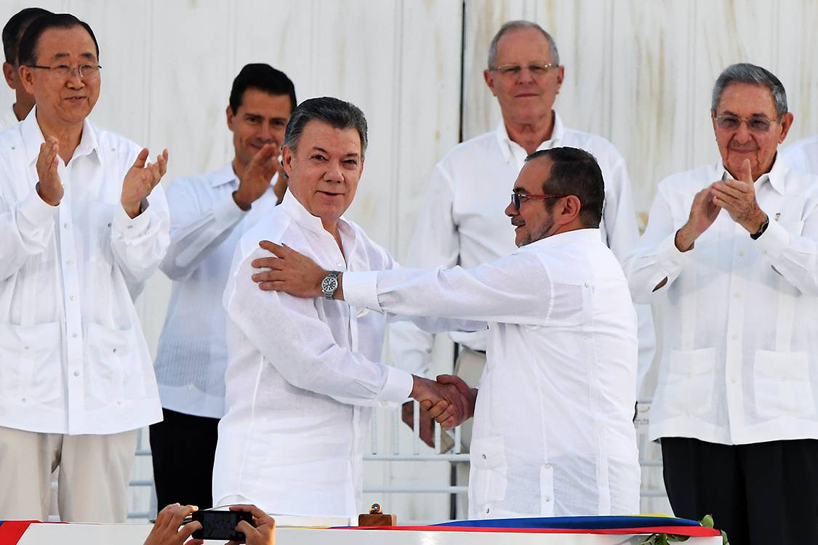
«O comité Nobel reconheceu o empenho do presidente colombiano em devolver a paz ao seu país, abalado por uma das mais longas guerras civis da modernidade, atribuindo-lhe o Nobel da Paz. O conflito durou cinco décadas, tirou a vida a 220 mil colombianos e deixou outros seis milhões desalojados. “O prémio também deve ser encarado como uma homenagem ao povo colombiano que, apesar das grandes dificuldades e abusos sofridos, nunca desistiu de uma paz justa, e a todas as partes que contribuíram para o processo de paz”, afirmou a porta-voz da academia da Academia Sueca, que deixou uma mensagem clara aos colombianos: “O facto de uma maioria de votantes ter dito não ao acordo de paz [por causa da amnistia aos rebeldes] não quer dizer que o processo de paz esteja morto. O referendo não foi um voto a favor ou contra a paz”.
No passado domingo, os colombianos recusaram por escassa margem (50,24%) os termos do acordo assinado a 26 de Setembro entre o chefe do Governo, Juan Manuel Santos, e o líder das Forças Armadas Revolucionárias (FARC), Rodrigo Londoño, que pôs fim a 52 anos de conflito. Mas como Santos contara ao Expresso em novembro de 2014, consciente das dificuldades que teria pela frente, “cinquenta anos [de guerra ] não se resolvem em 50 semanas”. A longa marcha para a paz culminou dois anos mais tarde, em Cartagena, mas o percurso de Juan Santos para pôr fim à violência começara, na verdade, 16 anos antes de se tornar Presidente, quando, em 1994, integrou uma equipa de negociadores para tentar um acordo de paz com os guerrilheiros da FARC. Falhou, mas não desistiu. Sobra-lhe empenho e determinação: “Continuarei a procurar a paz até ao último dia da minha presidência”, garantiu, depois de ser conhecido o resultado do referendo. “O cessar-fogo bilateral em vigor desde 29 de agosto mantém-se e assim continuará (…).»
Análise de notícias — Ficha de preparação
Sessão n.º 3, 201__/___/___
Turma: 3.º D Professores: Magda Santos, Paulo Sousa
1. Notícia da sessão: [Nobel da] Paz – Juan Manuel Santos, o homem que se bateu pelo fim de 52 anos de guerra na Colômbia
Autor: Cristina Pombo
Publicada em: Expresso, 2016/10/08
2. Síntese/resumo
O presidente da Colômbia, J.M. Santos, recebeu o Nobel da paz por ter conseguido um acordo de cessar fogo e ter proposto o fim da guerra civil.
3. Guiões de exploração
3.1. Problema: O que é a paz  - A paz é melhor que a guerra?  - É lícito usar a violência? Se sim, em que circunstâncias?  - Com se resolve um conflito sem violência? | Paz:  - Não lutar?/ausência de guerra? E se…  - indiferença  - isolamento  - desconfiança  - repressão…?  - Viver em amizade e cooperação  - Sim: …e se houver injustiça, repressão, abusos, desrespeito pelos direitos…? E se for necessário defender pessoas que estão a ser atacadas?  - Pode haver paz sem …?  - justiça  - liberdade  - União  - Solidariedade/fraternidade?  - Tribunais  - diálogo / negociação
3.2. Problema: Por que razão os colombianos recusaram o acordo de Paz?  a) Os colombianos fizeram bem em recusar o acordo de paz com os guerrilheiros?  b) Porque terá começado a guerra civil? | - Não conseguem perdoar e esquecer  - Exigem justiça/ julgamentos  Podemos dar boas opiniões se não soubermos?

